Министерство образования и науки Российской Федерации

Санкт-Петербургский политехнический университет Петра Великого

—

Институт информационных технологий и управления

**Кафедра «Информационная безопасность компьютерных систем»**

**ЛАБОРАТОРНАЯ РАБОТА № 8**

**RC-автогенератор**

по дисциплине «Электроника и схемотехника»

Выполнила

студентка гр. 23508/4 Е.Г. Проценко

Руководитель А.Ф. Супрун

Санкт-Петербург

2015

**Цель работы**

Изучить процесс самовозбуждения и установившийся режим работы автогенератора, выполненного на операционном усилителе с цепями отрицательной и положительной обратной связи.

**Теоретические сведения.**

*Автогенератор* — это устройство, в котором самопроизвольно (но не беспричинно) возникают, растут и устанавливаются колебания. Первопричинами, обусловливающими возникновение автоколебаний, являются внутренние шумы в автогенераторе, импульсы, возникающие в схеме при включении питания, а также помехи, наводки и т. п. В автогенераторе осуществляется преобразование энергии источника питания в энергию колебаний. Автогенератор — одно из основных устройств в радиоэлектронике. Он — источник всех сигналов в радиоэлектронных устройствах: радиопередатчиках, модемах, компьютерах, электронных часах и т. п.

Для построения автогенераторов используются *неустойчивые* электрические цепи, в которых после окончания малого по величине возмущения амплитуда оставшихся колебаний возрастает с течением времени. В предыдущих параграфах рассматривались *устойчивые* электрические цепи, в которых после окончания воздействия колебания затухают.

*Фундаментальный критерий устойчивости*: электрическая цепь неустойчива, если в решении однородного дифференциального уравнения есть хотя бы одно слагаемое, у которого ак>0. Если все ak<0, то цепь устойчива.

**Основная часть**

Схема *RC-* автогенератора построена на операционном усилителе (ОУ) U1. Численные значения параметров цепи: R3 = 10 кОм, R4 = 40 кОм, C3 = 15 мкФ, D1 и D2 – модель ideal, U1 – LM741.

С помощью переключателей стенда можно осуществить три режима работы схемы.

Режим установившихся автоколебаний. Это основной режим работы автогенератора. В этом режиме в цепи отрицательной обратной связи (ООС) с помощью переключателя J2 подключаются R4. Переключатель J3 устанавливается в положении "замкнуто". При этом подключается цепь ПОС. На выходных гнездах генератора можно измерить амплитуду и частоту квазигармонических установившихся колебаний.

Режим генератора с линейной отрицательной обратной связью. Этот режим отличается от предыдущего установкой переключателя J2 в положение с подключенным переменным резистором RОС. Уменьшая сопротивление этого резистора, получаем увеличение ООС, уменьшение коэффициента усиления усилителя и, наконец, исчезновение колебаний автогенератора, так как условия самовозбуждения автогенератора перестают выполняться. Наоборот, при увеличенном сопротивлении резистора RОС условия самовозбуждения выполняются и в автогенераторе возникают колебания.

Режим нелинейного усилителя. В этом случае цепь положительной обратной связи размыкается: ключ J1 устанавливаем в положение "Отключено". Автоколебания в устройстве отсутствуют. Переключателем J2 отключаем от ОУ R4. Получаем схему нелинейного усилителя с ООС. На вход ОУ подаем колебания от внешнего генератора. Выходное напряжение на усилителе измеряем с помощью вольтметра (осциллографа).

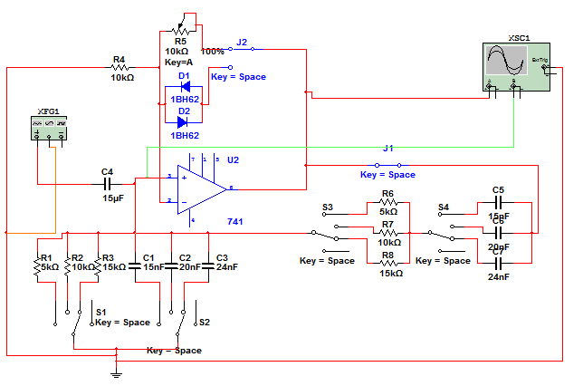

1. Измерение основных показателей автогенератора

Подключить к выходным разъёмам генератора частотомер и вольтметр (осциллограф). Измерить основные показатели автогенератора: частоту f0, уровень выходного сигнала UВЫХ и уровень входных UСТ Э автоколебаний в установившемся режиме при изменении сопротивлений и емкостей цепи ПОС (*R1 =R2* = 5 кОм, 10 кОм, 15 кОм, *С1 =C2* = 15 нФ, 20 нФ, 25 нФ). Результаты измерений занести в таблицу. Для дальнейших исследований *R1 =R2* = 5 кОм и *С1 =C2* = 15 нФ.

|  |  |  |  |  |
| --- | --- | --- | --- | --- |
|  | С(1)=С(2)=15 нФ | С(1)=С(2)=20 нФ | С(1)=С(2)=25 нФ |  |
| R(1)=R(2)=5кОм | 1,285 | 1,037 | 0,996 | Uвх,мВ |
|  | 3,182 | 3,182 | 3,182 | Uвых,мВ |
|  | 2123,142 | 1592,357 | 1273,885 | f0, Гц |
| R(1)=R(2)=10кОм | 0,943 | 0,839 | 0,743 | Uвх,мВ |
|  | 3,182 | 3,182 | 3,182 | Uвых,мВ |
|  | 1061,571 | 796,1783 | 636,9427 | f0, Гц |
| R(1)=R(2)=15кОм | 0,412 | 0,788 | 0,56 | Uвх,мВ |
|  | 3,182 | 3,182 | 3,182 | Uвых,мВ |
|  | 707,7141 | 530,7856 | 424,6285 | f0, Гц |

*R1 =R2* = 5 кОм и *С1 =C2* = 15 нФ. Следовательно, f0=2123,142Гц, т.к. коэффициент β=1/3,т.е. максимальное значение при R=5кОм и С=15нФ.

2.) Исследование условий самовозбуждения автогенератора

Rос=28кОм - положение движка резистора, при котором начинают возникать колебания автогенератора. По напряжению может определить Кус≈5, отсюда β*Кус≈1,5>1, т.е. больше теоретического значения, при котором генератор самовозбуждается.

3.) Исследование баланса амплитуд и баланса фаз в автогенераторе.

Снять амплитудную характеристику (UВЫХ = f(Uвх) нелинейного усилителя генератора, подавая на вход усилителя сигнал от низкочастотного генератора с частотой f0. Выходное квазигармоническое напряжение измерить на выходе усилителя. Рассчитать зависимость коэффициента усиления нелинейного квазигармонического усилителя КУС = UВЫХ/UВХ от уровня входного сигнала.

|  |  |
| --- | --- |
| Uвх,мВ | К |
| 1 | 5 |
| 1,5 | 3,33 |
| 2 | 2,5 |
| 2,5 | 2,08 |
| 3 | 1,72 |
| 3,5 | 1,72 |
| 4 | 1,25 |
| 4,5 | 1,13 |

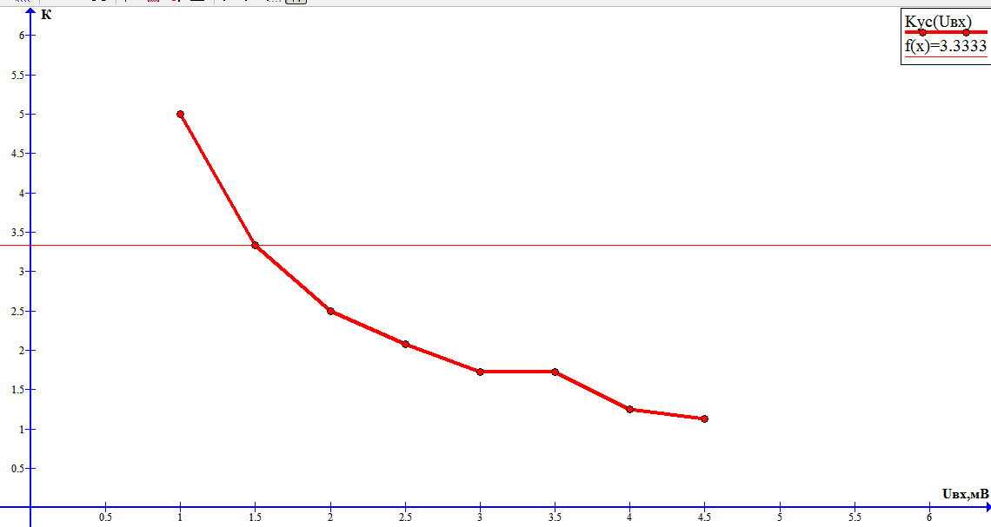

Как и предполагалось, Uст≈Uст.э : 1,5мВ ≈1,285мВ. Это объясняется условием баланса амплитуд в автогенераторе.

Исследование цепи ПОС.

|  |  |
| --- | --- |
| f,Гц | Uвых,мкВ |
| 100 | 1,102 |
| 150 | 1,638 |
| 200 | 2,167 |
| 250 | 2,677 |
| 500 | 4,755 |
| 700 | 5,931 |
| 900 | 6,715 |
| 1000 | 7 |
| 1500 | 7,793 |
| 2000 | 8,011 |
| 3000 | 7,817 |
| 5000 | 6,769 |
| 7000 | 5,707 |
| 10000 | 4,475 |
| fk≈2КГц |  |

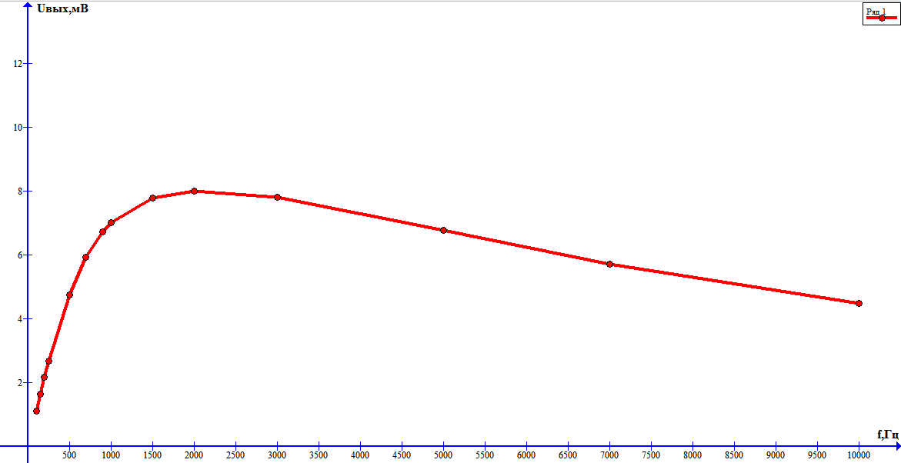

Из графика получаем max(Uвых)=8,011мкВ, значит, fк≈2кГц, что примерно равно f0=2123,142,как и предполагалось.

**Вывод**

В ходе лабораторной работы было получено представление о таких понятиях, как операционный усилитель, автоколебания, обратная связь – последнее играет особую роль в электротехнике; были рассчитаны значения входной частоты, амплитуды входного напряжения, при котором генератор начинает самовозбуждаться. Рассчитанные и экспериментальные данные оказались довольно близки.